Лабораторно-практическая работа.
Абсолютная и относительная адресация.
ЗАДАНИЕ 1
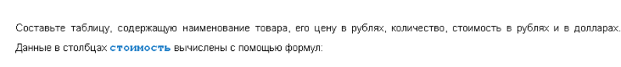
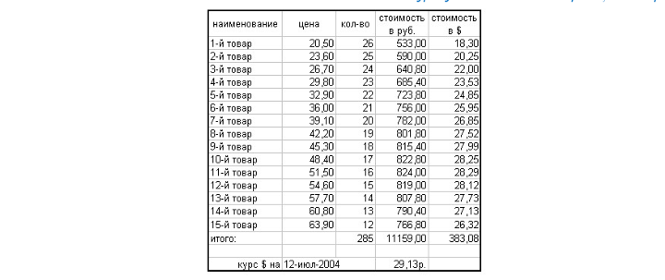
ЗАДАНИЕ 2
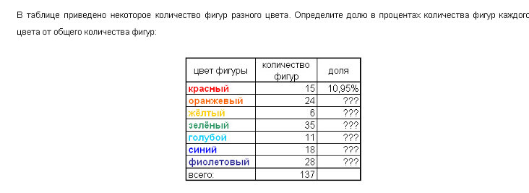
ЗАДАНИЕ 3
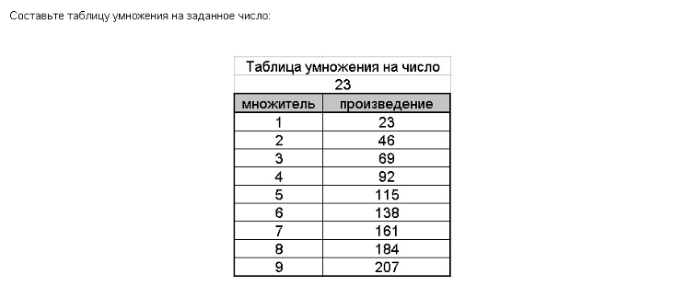
ЗАДАНИЕ 4
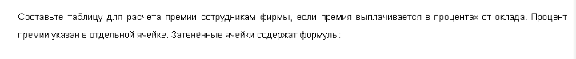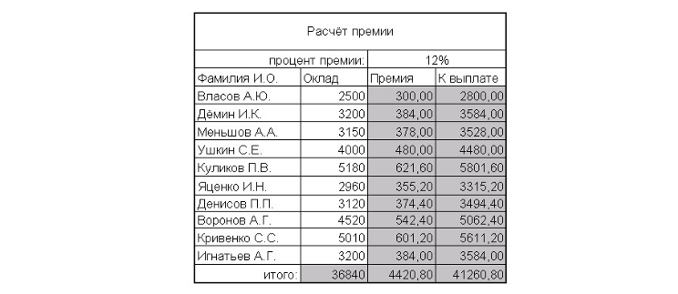 ЗАДАНИЕ 5


